**З А П О В Е Д**

**№ РД -04 -59 /18 .06.2024 г.**

На основание чл. 107, ал. 11 от ППЗСПЗЗ и Протокол на комисията от 10.05.2024г., одобрен от министъра на земеделието и храните, постъпил в ОД „Земеделие“, гр. Добрич с вх. № РД-12-05-576-21/18.06.2024 г. /изх. № 66-2230/13.06.2024 г./, за резултатите от проведена Тръжна сесия за продажба на земеделски земи по реда на §12а от ПЗР на ЗСПЗЗ, находящи се в с. Спасово, общ. Генерал Тошево, област Добрич, открита със Заповед № РД-04-37/01.04.2024 г. на директора на ОД „Земеделие” гр. Добрич и в качеството ми на упълномощено лице съгласно т.28 от Заповед № РД 46-156/26.04.2024г. на Министъра на земеделието и храните Георги Тахов

**Н А Р Е Ж Д А М:**

**1. За имот № 68196.66.23**, частна държавна собственост с площ от 18,388 дка., находящ се в землището на **с. Спасово, община Генерал Тошево**, област Добрич, с начална тръжна цена **84205,00 лева,** за придобиване право на собственост по реда на §12а от ПЗР на ЗСПЗЗ, чрез покупко-продажба, **класирам:**

**На първо място – „АГРОХИМИКАЛИ“ ООД ЕИК 124025753** с предложена цена от **84300,00**  /Осемдесет и четири хиляди и триста/ лева,

**На второ място – ЕТ „БОЖЕР - Енчо Стоянов – Стоян Стоянов“ ЕИК 200941991** с предложена цена **84250,00**  /Осемдесет и четири хиляди и двеста и петдесет/ лева.

Заповедта да се публикува на информационното табло, на интернет страницата на ОД «Земеделие» гр. Добрич, и на интернет страницата на Министерството на земеделието и храните при спазване изискванията на Закона за защита на личните данни.

Заповедта да се сведе до знанието на участниците в търга по реда на ГПК в 3-дневен срок от издаването й, които могат да я обжалват в 14-дневен срок от уведомяването им по реда на Административно процесуалния кодекс.

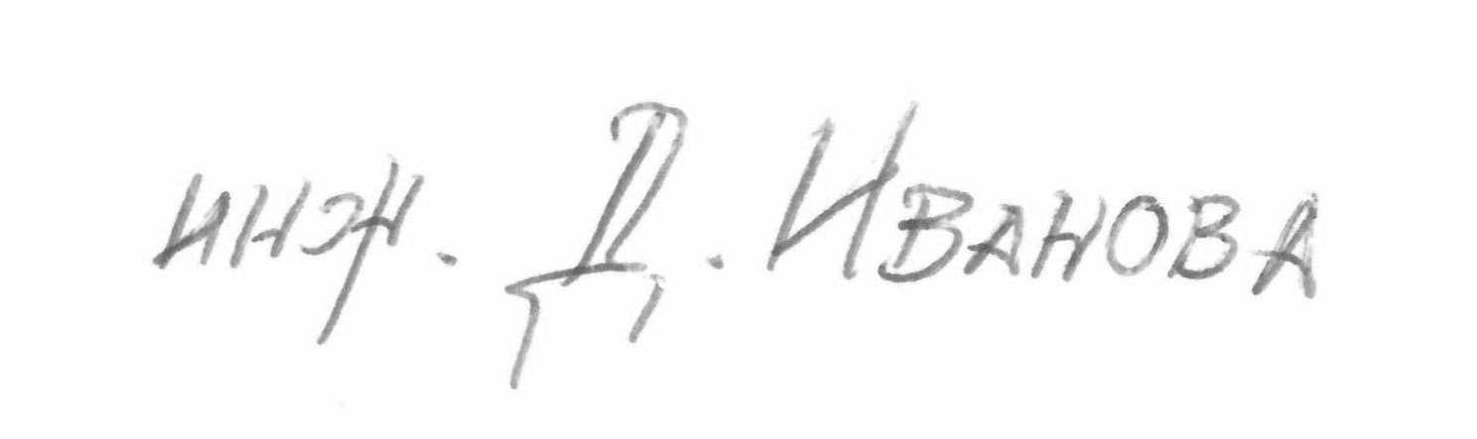  
Десислава Иванова (Директор)  
18.06.2024г. 15:02ч.  
ОДЗ-Добрич  
  
  
Електронният подпис се намира в отделен файл с название signature.txt.p7s